ABB i B&R przedstawią na targach SPS pierwsze w pełni zintegrowane rozwiązanie
Roboty ABB stają się zintegrowanym elementem środowiska automatyki B&R
Będąc częścią dywizji Robotics & Discrete Automation grupy ABB, B&R zaprezentuje na targach SPS roboty ABB, jako zintegrowany element środowiska automatyki. Konstruktorzy maszyn będą mogli kupować roboty i ich system sterowania od jednego dostawcy. Na stoisku 206 w hali 7 firma B&R zaprezentuje – jako jedna z pierwszych – kompleksową ofertę otwartych, zdolnych do pracy w czasie rzeczywistym urządzeń z technologią OPC UA over TSN.

Integracja robotów ABB z systemami automatyki B&R eliminuje potrzebę stosowania dedykowanych sterowników robotyki, oddzielnych szaf sterowniczych i programistów. Z nowym rozwiązaniem synchronizacja jest zoptymalizowana i wykonana bez zbędnych komplikacji. Niespotykana dotąd precyzja i łatwość programowania jest źródłem zysków dla klientów firmy.
Produkty B&R komunikują się za pomocą protokołu OPC UA over TSN
Na stoisku B&R zaprezentowany zostanie również obszerny asortyment produktów służących do otwartej, działającej w czasie rzeczywistym komunikacji OPC UA over TSN. Sterowniki PLC X20, bramki wysp I/O, komputery przemysłowe i switch przemysłowy TSN firmy B&R umożliwiają budowę w pełni ustandaryzowanych sieci na potrzeby modułowych, adaptacyjnych maszyn. Otwarty standard redukuje ilość protokołów do jednego – jeden interfejs służy do wymiany ustandaryzowanych danych pomiędzy wszystkimi węzłami w sieci. Znacznie łatwiej jest dzięki temu konstruować i obsługiwać maszyny i urządzenia.
Zdecentralizowane napędy kompaktowe upraszczają projektowanie maszyn
Na stoisku B&R znajdą się również dwa zupełnie nowe, wyjątkowo małych rozmiarów napędy montowane na silniku. Nowe urządzenia ACOPOSmotor ułatwiają projektowanie modułowych instalacji i maszyn. Zmniejszają one koszty instalacji i pozwalają oszczędzić miejsce w szafie sterowniczej. Nowe silniki obejmują zakres mocy od 0,22 do 0,35 kW, a najmniejsza wersja ma wymiary zaledwie 60 mm x 90 mm (szer. x wys.). Pomimo kompaktowych wymiarów, posiadają pełny, zintegrowany serwonapęd, który umożliwia sterowanie w pętli o czasie cyklu nieprzekraczającym 50 µs.

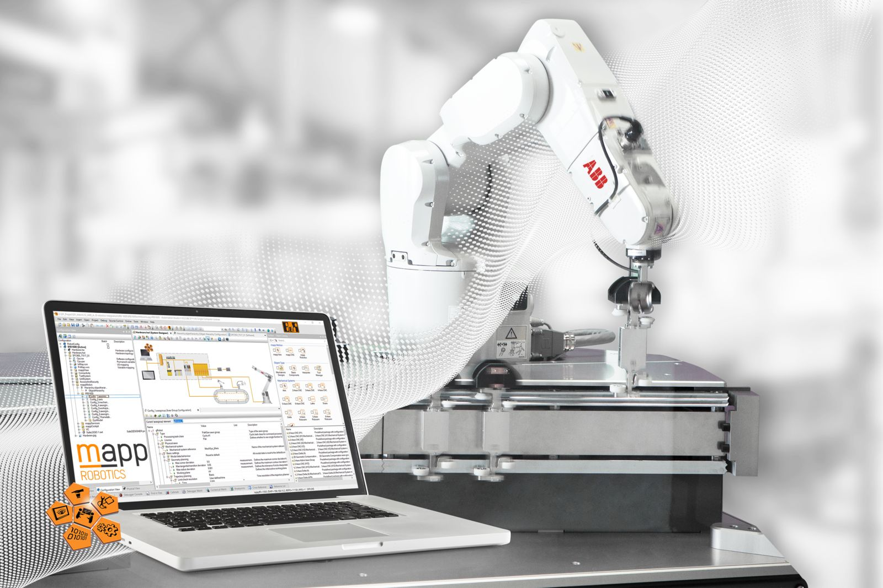
ABB i B&R przedstawią na targach SPS pierwsze w pełni zintegrowane rozwiązanie.

O firmie B&R
B&R to innowacyjna firma z branży automatyzacji z siedzibą w Austrii i przedstawicielstwami na całym świecie. Od 6 lipca 2017 B&R stała się jednostką biznesową Grupy ABB. Jako globalny lider w automatyce przemysłowej, B&R łączy najnowocześniejsze technologie z kunsztem inżynieryjnym, oferując klientom z praktycznie każdej branży kompleksowe rozwiązania z zakresu automatyki maszyn i automatyki zakładowej, sterowania napędami, interfejsów HMI oraz zintegrowanej technologii bezpieczeństwa. Dzięki standardom komunikacji przemysłowej IoT, takim jak OPC UA, POWERLINK i openSAFETY, a także z wydajnym środowiskiem programistycznym Automation Studio, B&R nieustannie przedefiniowuje przyszłość technologii automatyzacji. Duch innowacyjności, który prowadzi B&R na szczyt przemysłowej automatyzacji, jest wzmacniany zamiłowaniem do upraszczania procesów i wyprzedzania oczekiwań klientów.
Aby uzyskać więcej informacji odwiedź stronę www.br-automation.com

